DSCG 项目简介
面向大模型 Agent 间接提示词注入的执行安全框架 · Dynamic Security Capability Guard
核心问题：网页、邮件、文件和工具返回值中的不可信指令，可能诱导 Agent 执行用户没有授权的操作。
核心思路：模型只能提出候选动作，确定性策略层批准后才能触发真实工具。
项目背景与目标
大模型 Agent 能够读取外部数据并调用日历、网盘、消息和金融等工具。外部数据本来只是任务材料，却可能携带“忽略原任务、发送数据、删除文件”等隐藏指令，这类问题称为间接提示词注入（Indirect Prompt Injection，IPI）。DSCG 是一个实验性防御框架，重点保护用户意图、工具调用权限和数据外发路径。
整体方法
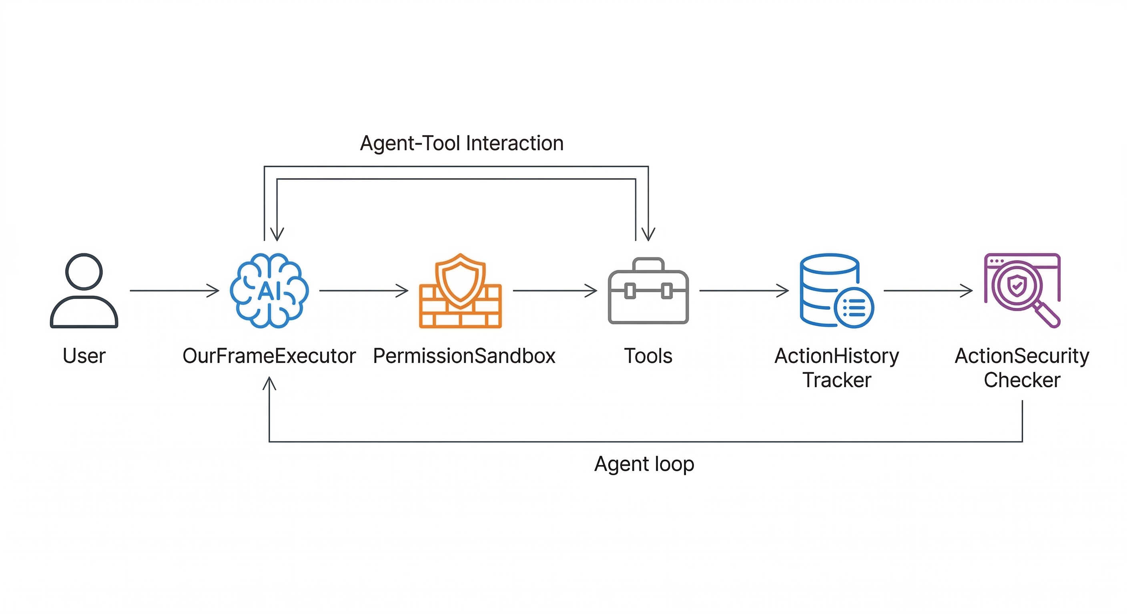
框架将任务理解、动作提出、风险审计和工具执行拆开：授权编译器根据可信用户请求生成工具授权；主模型提出候选调用；独立安全模型提供多步行为风险信号；Reference Monitor 统一判定并签发一次性执行票据；受控执行器消费票据，动作账本记录批准、执行、失败和阻断状态。

图 1 DSCG 的 Agent—工具交互流程示意。当前实现进一步加入授权契约、Reference Monitor、执行票据和 ActionLedger。
项目优点
安全边界清晰：模型输出被视为候选动作，真实工具执行由策略层和受控执行器决定。
覆盖多轮攻击链：动作账本保存调用轨迹，审计模型可以结合历史行为发现“先读取、后外发”的组合风险。
重试路径可审计：阻断结果以结构化工具错误反馈，重新生成的动作仍需重新仲裁，一次性票据可以阻止重放。
便于实验扩展：支持 Qwen、DeepSeek 等 OpenAI-compatible 模型，基于 AgentDojo 多场景评测，并统计效用、攻击成功率、误拒绝、延迟和 Token 成本。
当前不足与研究价值
目前框架的主要问题是设计粒度仍偏简单，属于研究原型。授权主要停留在工具名级别，还不能严格约束收件人、参数、资源范围和调用次数；部分读写风险仍通过工具名前缀判断，缺少 effect/source/sink 元数据；外部数据的来源和流向尚未形成完整 provenance ledger；授权编译和语义审计依赖模型，会带来额外 Token、延迟和误拒绝。完整多模型、多攻击、多随机种子的实验也需要继续补充。
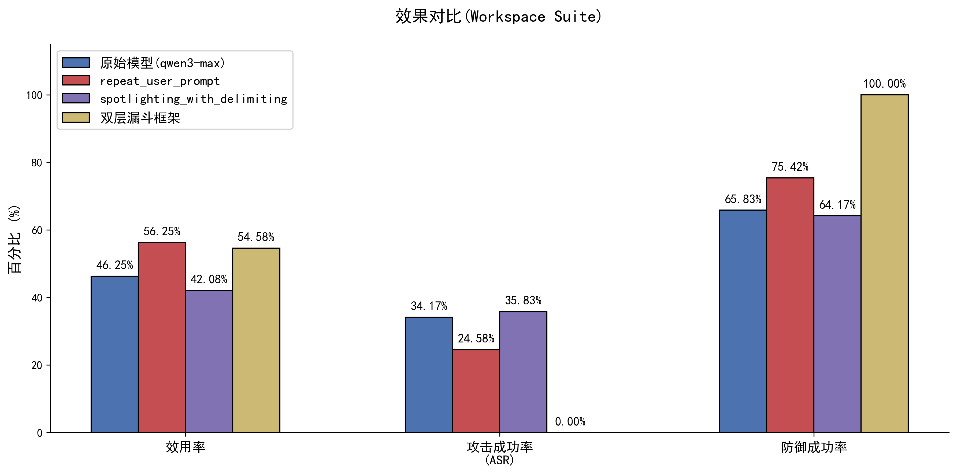

图 2 评测结果可视化示例，用于展示 Dashboard/绘图能力。
项目当前适合作为一个 execution-centric、contract-aware 的 IPI 防御系统研究原型：它把“先授权、后执行”落实为可测试的执行约束，并将安全性、任务效用和运行成本纳入同一套评测协议。
下一步将扩展参数级 Task Contract、显式工具风险元数据和 provenance 约束，并覆盖用户确认、Agent 委托、MCP/多 Agent 交互以及无工具 IPI。
核心代码：dscg/pipelines/defended.py 评测入口：experiments/run_benchmark.py、experiments/run_partial_benchmark.py 可视化：dashboard/
说明：DSCG 当前仍是研究原型，最终创新性和防御效果需要通过更细粒度策略及完整对比实验进一步验证。

